Муниципальное бюджетное образовательное учреждение
Дополнительного образования детей
«Дом детского творчества»

ПРИНЯТО  Координационно-методическим  советом  Протокол от 28.08.2014 г. № 1 | УТВЕРЖДАЮ  Директор МБОУДОД ДДТ  __________ Е.К. Шулегина  Приказ от 28.08.2014 г. № 172
СОГЛАСОВАНО
Председатель профкома
_______ Г.С. Чеснокова
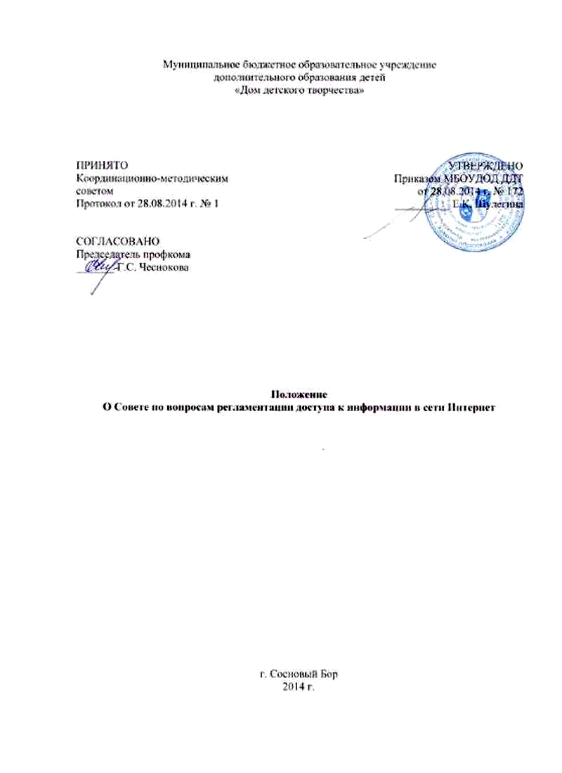

ПОЛОЖЕНИЕ
О Совете образовательного учреждения
по вопросам регламентации доступа к информации в сети Интернет

г. Сосновый Бор
2014 г.
- Общие положения
  - Настоящее Положение разработано в соответствии с Федеральным законом от 29.12.2010 № 436-ФЗ "О защите детей от информации, причиняющей вред их здоровью и (или) развитию" (с изменениями и дополнениями), в соответствии с Федеральным законом "Об образовании в Российской Федерации" от 29 декабря 2012г. № 273-Ф3, письмом комитета общего и профессионального образования Ленинградской области от 25.06.2014 № 19-3560/14-0-0 "Об организационных мерах, обеспечивающих исключение доступа обучающихся образовательных организаций к ресурсам сети Интернет, содержащим информацию, причиняющую вред здоровью и (или) развитию детей".
  - В соответствии с настоящим Положением о Совете образовательного учреждения по вопросам регламентации доступа к информации в Интернете (далее — Совет) целью создания Совета является принятие мер по ограничению доступа обучающихся к ресурсам сети Интернет, содержащим информацию, не имеющую отношения к образовательному процессу.
  - Настоящее Положение принимается координационно-методическим советом и утверждается приказом директора МБОУДОД ДДТ.
  - Настоящее Положение принимается на неопределенный срок. Изменения и дополнения к Положению принимаются в составе новой редакции Положения координационно-методическим советом, и утверждается приказом директора МБОУДОД ДДТ. После принятия новой редакции Положения предыдущая редакция утрачивает силу.

- Структура Совета, порядок его формирования
  - В состав Совета по вопросам регламентации доступа к информации в сети Интернет входят:
- директор образовательного учреждения;
- заместитель директора по УВР;
- заместитель директора по безопасности;
- представители административного и педагогического коллектива, представители профсоюзного комитета.
  - Члены Совета избираются на общем собрании работников образовательного учреждения.
  - Совет считается сформированным и приступает к осуществлению своих полномочий с момента избрания (назначения) членов Совета.
  - Председатель Совета избирается из числа членов Совета. Для ведения протокола заседаний Совета из его членов избирается секретарь.

- Задачи Совета
В задачи Совета входит:
  - Разработка политики доступа к информации в сети Интернет в образовательном учреждении.
  - Организация противодействия пользования в образовательном учреждении информационными ресурсами сети Интернет, не имеющими отношения к образовательному процессу.
  - Определение содержания, характера и объема информации, размещаемой образовательным учреждением на сайтах сети Интернет.
  - Осуществление контроля над целесообразностью использования информационных ресурсов сети Интернет во время работы образовательного учреждения.

- Компетенции Совета
  - К компетенции Совета по вопросам регламентации доступа к информации в сети Интернет относятся:
- определение направлений использования информации в сети Интернет в образовательном процессе;
- определение направлений развития технической инфраструктуры Единой Информационной Среды, обеспечивающей доступ к информации в сети Интернет во время нахождения в образовательном учреждении;
- принятие решений о целесообразности участия в мероприятиях образовательного характера, осуществляющихся с использованием сети Интернет;
- принятие решения об отнесении ресурсов и информации, размещенной в сети Интернет к категории не относящихся к образовательному процессу;
- разработка мероприятий, направленных на ограничение доступа к информации в сети Интернет, не относящейся к образовательному процессу;
- организация контроля над использованием информации, размещенной в сети Интернет.
  - Совет вправе решать иные вопросы, связанные с использованием информации в сети Интернет.

- Функции и полномочия Совета
  - Совет осуществляет непосредственное определение политики доступа в Интернет.
  - Совет по вопросам регламентации доступа к информации в сети Интернет:
- принимает решения о разрешении/блокировании доступа к определенным ресурсам и (или) категориям ресурсов сети Интернет, содержащим информацию, несовместимую с задачами образовательного процесса с учетом социокультурных особенностей конкретного региона, с учетом мнения членов Совета, а также иных заинтересованных лиц, представивших свои предложения в Совет;
- определяет характер и объем информации, публикуемой на Интернет-ресурсах образовательного учреждения;
- направляет руководителю образовательного учреждения рекомендации о назначении и освобождении от исполнения своих функций лиц, ответственных за непосредственный контроль безопасности работы обучающихся в сети Интернет и соответствия ее целям и задачам образовательного процесса.
  - Во время занятий контроль за использованием обучающимися сети Интернет осуществляет преподаватель. Во время использования сети Интернет для свободной работы обучающихся контроль за использованием сети Интернет осуществляет лицо, уполномоченное Советом (далее – Уполномоченное лицо).
    - Уполномоченное лицо:
- определяет время и место для свободной работы обучающихся в сети Интернет с учетом использования соответствующих технических возможностей в образовательном процессе, а также длительность сеанса работы одного обучающегося;
- способствует осуществлению контроля за объемом трафика образовательного учреждения в сети Интернет;
- наблюдает за использованием компьютеров и сети Интернет обучающимися;
- запрещает дальнейшую работу обучающегося в сети Интернет в случае нарушения обучающимся порядка использования сети Интернет и предъявляемых к обучающимся требований при работе в сети Интернет;
- принимает необходимые меры для пресечения дальнейших попыток доступа к ресурсу/группе ресурсов, несовместимых с задачами образования.

- Права и ответственность Совета и его членов
  - Совет несет ответственность:
- за своевременное принятие и выполнение решений, входящих в его компетенцию;
- за соблюдение в процессе осуществления своей деятельности законодательства Российской Федерации, Устава образовательного учреждения, нормативно-правовых актов, регламентирующих деятельность по обработке и использованию информации, локальных нормативных актов и настоящего Положения.
  - О решениях, принятых Советом, ставятся в известность все заинтересованные лица, а также органы самоуправления и администрация.
  - Решения, принятые в пределах компетенции Совета, являются обязательными для исполнения всеми участниками образовательного процесса.
  - Член Совета имеет право:
- участвовать в обсуждении и принятии решений Совета, выражать в письменной форме свое особое мнение, которое подлежит приобщению к протоколу заседания Совета;
- инициировать проведение заседания Совета по любому вопросу, относящемуся к компетенции Совета.
  - Член Совета обязан принимать участие в работе Совета, действовать при этом исходя из принципов добросовестности и здравомыслия.
  - Члены совета несут ответственность в соответствии с законодательством Российской Федерации, в случае принятия решений, влекущих за собой нарушения законодательства Российской Федерации.
  - Решения Совета, противоречащие законодательству Российской Федерации, Уставу учреждения, недействительны с момента их принятия.

